Домашнее задание по сольфеджио 5 класс от 09.01.23
- В тональностях до 4 знаков включительно петь и играть (письменно строить не нужно!) натуральные и гармонические тритоны с разрешением, сверяясь со всеми знаками, которые стоят при ключе, а в гармонических тритонах учитывая знак VIb ступени!
В каждой тональности делаем 2 варианта исполнения тритонов:
- Петь тритоны с разрешением нотами без помощи фортепиано.
- Петь и играть попевку со словами на натуральные и гармонические тритоны.
Образец построения тритонов в До мажоре и ля миноре.

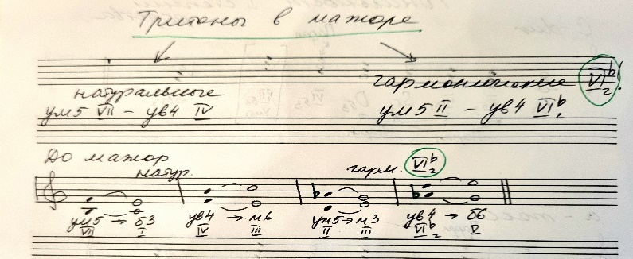

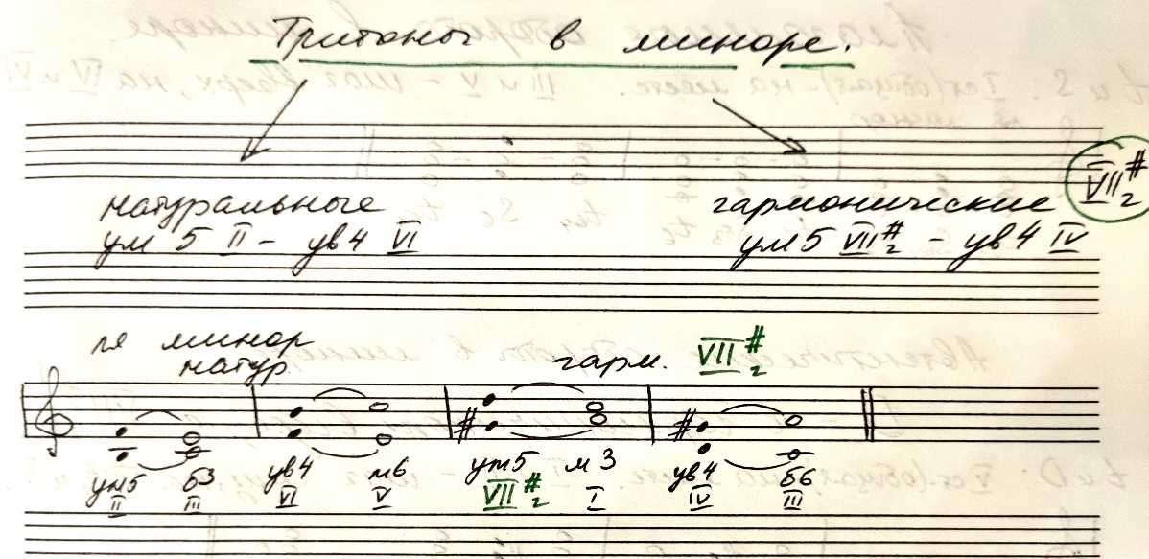

Тональности до 4#: Соль – ми, Ре – си, Ля – фа#, Ми – до#
Тональности до 4 бемолей: Фа – ре, Сиb – соль, Миb – до, Ляb - фа

- Повторить правила по теме «Тритоны»
Тритоны – это интервалы, в которых 3 тона. К тритонам относятся ум5 и ув4.
Тритоны есть в натуральном и гармоническом виде мажора и минора.
Тритоны в мажоре:
Натуральные: ум5 на VII – ув4 на IV
Гармонические: ум5 на II – ув4 на VIb (оба тритона с гармонической ступенью – VIb!!!)
Тритоны в миноре:
Натуральные: ум5 на II – ув4 на VI
Гармонические: ум5 на VII# – ув4 на IV (оба тритона с гармонической ступенью - VII# !!!)

- Вспомните наши считалки про ступеневый состав УмVII7 - уменьшенного вводного септаккорда, он строится только в гармоническом виде мажора (с VI^{b}_{г}) и минора (с VII#_{г}):

В нашем вводном вот что есть:
VII(#_{г}) – II – IV – VI(^{b}_{г})

В нем 2 уменьшенных квинты есть
VII(#_{г}) – IV и II – VI(^{b}_{г})

Они вам помогут запомнить ступени, из которых состоят тритоны.
В скобках указано как меняются гармонические ступени в миноре и мажоре.

- Сольфеджио Одноголосие - №373, 374
- определить тональность, вид мажора или минора;
- отдельно проработать и исполнить ритмический рисунок с дирижированием и счетом вслух;
- настроиться в тональности, спеть Т₅₃, плагальный (Т₅₃ – S₆₄ – T₅₃) и автентический оборот (Т₅₃ – D₆ – T₅₃);
- спеть отдельно устойчивые ступени, которые встречаются в мелодии, зафиксировать их звучание слухом, это опорные ноты мелодии;
- спеть мелодию нотами в ритме, одновременно дирижируя левой рукой и исполняя ритм правой рукой. Проработать трудные места отдельно, проверять себя, исправлять интонационные и ритмические ошибки.
Все этапы работы с мелодиями обязательны!

- Сольфеджио, Двухголосие - №45, 63
С каждой партией в двухголосии работать так же, как с одноголосными мелодиями.
Затем верхний голос поете, нижний одновременно играете. Меняете – нижний голос поете, верхний одновременно играете.

